|  |  |
| --- | --- |
|  | Министру энергетики  и жилищно-коммунального хозяйства Тверской области  Цветкову А.И. |

Уважаемый Александр Иванович!

В соответствии с Вашим поручением сообщаем следующее. АО «Ржевский краностроительный завод» (далее – РКЗ) находится в процедуре банкротства. Решением Арбитражного суда Тверской области от 25.09.2018 по делу № А66-10750/2015 РКЗ признано несостоятельным (банкротом), в отношении него открыто конкурсное производство.

На территории РКЗ расположен водозабор, состоящий из станций первого и второго подъема. Основные объекты станции 2-го подъема (здание проходной, здание главного корпуса водокомплекса фильтровальной станции, здание хлораторной, сооружение повторного использования воды водокомплекса фильтровальной станции, резервуар запаса воды, водовод от насосно-фильтровальной станции общей протяженностью 14714 м) оформлены и находятся в собственности ООО «Водокомплекс» (99,9 % долей уставного капитала принадлежит РКЗ). Объекты, входящие в состав станции первого подъема, не оформлены, реализуются конкурсным управляющим РКЗ.

В настоящее время конкурсным управляющим РКЗ осуществляется реализация имущества РКЗ посредством публичного предложения:

- 99,9 % доли уставного капитала ООО «Водокомплекс». Начальная цена - 53 055 000,00 руб., по истечении каждых 7 календарных дней величина снижения начальной цены продажи осуществляется последовательно на 10 %. Период приема заявок c 31.05.2021 по 09.08.2021;

- скважина № 4, здание насосной станции общей площадью 25 кв.м, внутриплощадочные сети бытовой канализации, инженерные сети (в составе лота вместе с газопроводом, электроосвещением территории площадки № 2, теплотрассой цеха № 27, очистными сооружениями ливневой канализации, наружным газопроводом). Начальная цена – 990 000 руб., по истечении каждых 7 календарных дней величина снижения начальной цены продажи осуществляется последовательно на 10 %. Период приема заявок c 04.05.2021 по 15.06.2021.

Единственными потребителями указанного водозабора являются котельная, расположенная на территории РКЗ, и непосредственно РКЗ. Водоснабжение потребителей города Ржева, ранее запитанных от водозабора РКЗ, в 2019-2020 гг. переподключены на водозабор Ржев-1. При необходимости котельную возможно переподключить к сетям ГУП «ДЕЗ» (ООО «Тверь Водоканал»).

Комплекс водозаборных сооружений, расположенных по адресу: Тверская область, включает в себя следующие объекты:

1. Поверхностный водозабор:

Водозабор расположен на западной окраине г. Ржева, вверх по течению Волги в 3-х км от города, на расстоянии 3270 км от устья. Проектная мощность водозабора составляет 10 тыс. м3 в сутки, фактическая мощность на момент фактическая используемая мощность не превышает 360 м3 в сутки (договор на водопользование не представлен, проект зоны санитарной охраны отсутствует *(Роспотребнадзор взгреет сразу – штраф на юр.лицо от 800 тыс.руб. на должностное 50 тыс.руб.)* ). Водозабор построен в 1987 году по проекту проектного института «Союзводоканалпроект». Станция 1-го подъёма расположена на левом берегу излучины реки Волга и представляет собой:

1. Стальной кессон размером 10х4 м и высотой 5 м, разделённый на два отсека, с установленным насосным оборудованием. Внешнее состояние удовлетворительное, состояние насосного оборудования оценить не удалось.
2. Заборная часть, представляющая собой водовод диаметром 530 мм, на данный момент фильтровальные элементы удалены и вода поступает в насосную станцию 1-го подъёма по жёлобу.

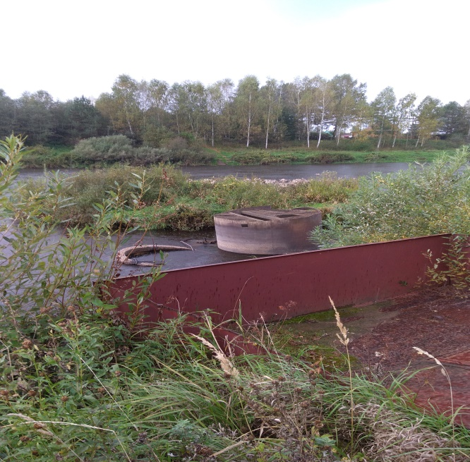

1. Станция водоподготовки с насосной станцией 2-го подъёма:

Станция водоподготовки с насосной станцией 2-го подъёма представляет собой комплекс сооружений в составе:

1. главный корпус;
2. резервуары чистой воды (2 шт.);
3. сооружения повторного использования воды;
4. хлораторная;
5. башня промывной воды;
6. шламонакопитель.

По технологической схеме вода, поступающая с 1-го подъёма, идёт в главный корпус. С хлораторной по трубопроводу идёт первичное хлорирование гипохлоритом натрия, затем хлорированная вода подается в вихревой смеситель. Из смесителя вода поступает на осветлители с взвешенным осадком. После осветлителей, вода под естественным напором подаётся на скорые фильтры, после которых очищенная вода поступает в резервуары чистой воды, откуда насосной станцией 2-го подъёма подается потребителям.

Главный корпус состоит из фильтровального зала, машинного зала, лаборатории, помещения ТП-10/0,4 кВ, мастерской, операторской и других бытовых помещений.

В помещении насосной станции 2-го подъёма установлено 6 насосных агрегатов, из которых на данный момент работает один. Подача воды осуществляется только на нужды котельной краностроительного завода.

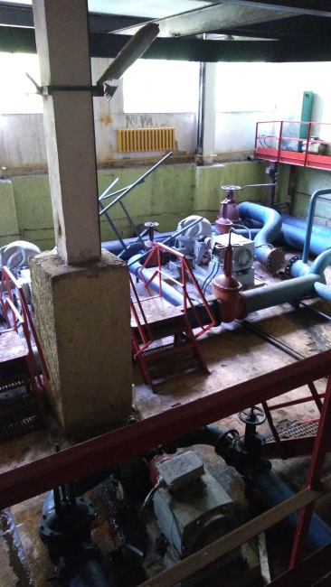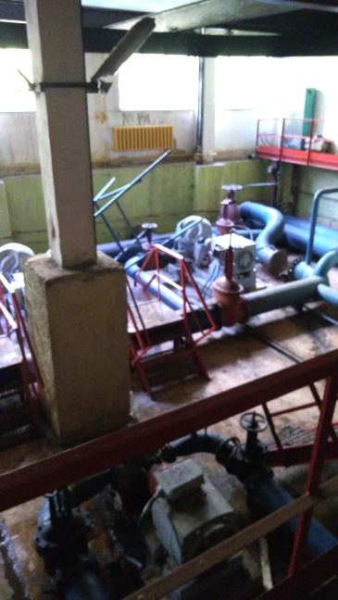

Фильтровальный зал состоит из осветлителей (4 шт.) и скорых фильтров (5 шт.) и на данный момент в связи с отсутствием подачи воды населению и промышленным абонентам система очистки не используется.

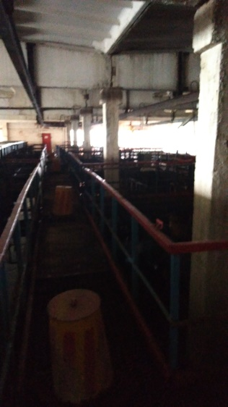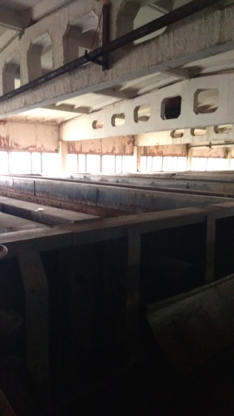

Резервуар чистой воды (2 шт.) представляет собой металлическую ёмкость высотой 12 м и диаметром 8 м.

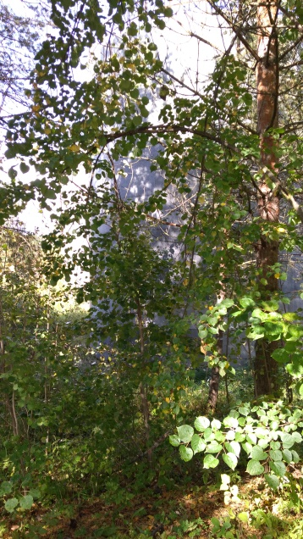

Сооружения для повторного использования воды предназначены для отстаивания и перекачки промывочных вод после промывки фильтров, откуда вода подавалась в трёхсекционный шламонакопитель.

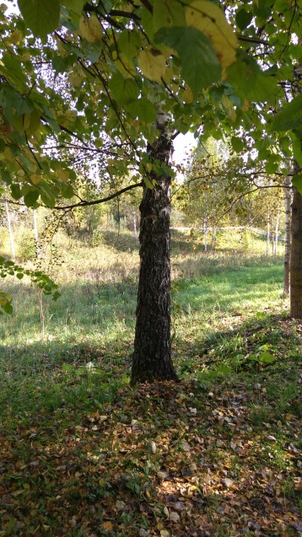

Станция водоподготовки с насосной станцией 2-го подъёма огорожена забором в виде бетонных плит высотой 3 м.

Трубопроводы, после станции 2-го подъёма осуществлявшие подачу воды населению на данный момент заглушены.

**Выводы**

Исходя из вышеизложенного можно сделать выводы о том, что для запуска в эксплуатацию данного водозабора потребуется подготовить полный пакет разрешительной документации, включающий в себя договор водопользования, проект ЗСО, санитарно-эпидемиологическое заключение на объект водоснабжения, что потребует значительных финансовых затрат. **Технически водозабор находится в неудовлетворительном состоянии и требует проведения реконструкции, передача и использование объекта ГУП «ДЕЗ» (ТверьВодоканал) не представляется целесообразной.**

Также довожу до Вашего сведения, что на территории города Ржева силами ООО «Тверь Водоканал» проводятся восстановительные работы на станциях водоподготовки Ржев-1 и Ржев-2. Планируемый запуск в эксплуатацию Ржев-2 – до 15.06.2021 г., Ржев-1 – до 01.08.2021 г.

Генеральный директор

ООО «Тверь Водоканал» А.Н. Радченко